ЛАБОРАТОРНАЯ РАБОТА № 5

- Сортировка слиянием
- Сортировка подсчетом
- Сортировка вставками
- Сортировка выбором
- Сортировка пузырьком

Выбор варианта – номер метода сортировки кратен номеру в списке группы.

Сортировка

Алгоритм сортировки — это алгоритм для упорядочения элементов в списке. В случае, когда элемент списка имеет несколько полей, поле, служащее критерием порядка, называется ключом сортировки. На практике в качестве ключа часто выступает число, а в остальных полях хранятся какие-либо данные, никак не влияющие на работу алгоритма.

Формулировка задачи[
Дан массив A из n элементов:
,
Будем считать, что с каждым элементом (помимо другой информации, не влияющей на сортировку) связан ключ . На множестве ключей задано отношение порядка — линейного (или совершенного) упорядочивания, для которого были бы выполнены следующие условия:
- закон трихотомии: для любых либо , либо , либо ;
- транзитивность: для любых если и , то .
Задачей сортировки по неубыванию является нахождение перестановки элементов с индексами от , при которой ключи располагаются в порядке неубывания:
^{[3]}
В результате работы алгоритма и применения перестановки получается отсортированный массив:
Аналогично можно определить сортировку по невозрастанию.

Сортировка пузырьком
Расположим массив сверху вниз, от нулевого элемента - к последнему.
Идея метода: шаг сортировки состоит в проходе снизу вверх по массиву. По пути просматриваются пары соседних элементов. Если элементы некоторой пары находятся в неправильном порядке, то меняем их местами.
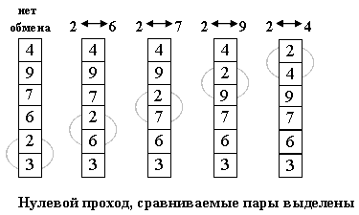
После нулевого прохода по массиву "вверху" оказывается самый "легкий" элемент - отсюда аналогия с пузырьком. Следующий проход делается до второго сверху элемента, таким образом, второй по величине элемент поднимается на правильную позицию...
Делаем проходы по все уменьшающейся нижней части массива до тех пор, пока в ней не останется только один элемент. На этом сортировка заканчивается, так как последовательность упорядочена по возрастанию.
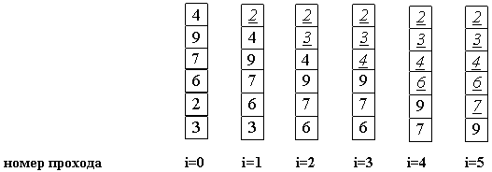

Алгоритм сортировки «пузырьком» представлен ниже:

i-цикл от 0 до size с шагом 1
j-цикл от size-1 до i с шагом -1
если a[j-1] > a[j], то
x = a[j-1]
a[j-1] = a[j]
a[j] = x
все если
все j-цикл
все i-цикл

Среднее число сравнений и обменов имеют квадратичный порядок роста: O(n²), отсюда можно заключить, что алгоритм пузырька очень медленен и малоэффективен.

Сортировка выбором
Идея метода состоит в том, чтобы создавать отсортированную последовательность путем присоединения к ней одного элемента за другим в правильном порядке.
Будем строить готовую последовательность, начиная с левого конца массива. Алгоритм состоит из n последовательных шагов, начиная от нулевого и заканчивая (n-1)-м.
На i-м шаге выбираем наименьший из элементов a[i] ... a[n] и меняем его местами с a[i]. Последовательность шагов при n=5 изображена на рисунке ниже.
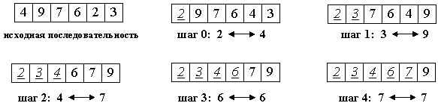

Вне зависимости от номера текущего шага i, последовательность a[0]...a[i] (выделена курсивом) является упорядоченной. Таким образом, на (n-1)-м шаге вся последовательность, кроме a[n] оказывается отсортированной, а a[n] стоит на последнем месте по праву: все меньшие элементы уже ушли влево. Алгоритм сортировки выбором представлен ниже:
i-цикл от 0 до size с шагом 1
k = i
x = a[i]
j-цикл от i + 1 до size с шагом 1
если a[j] < x, то
k = j
x = a[j]
все если
все j-цикл
a[k] = a[i]
a[i] = x
все i-цикл

Для нахождения наименьшего элемента из n+1 рассматриваемых алгоритм совершает n сравнений. С учетом того, что количество рассматриваемых на очередном шаге элементов уменьшается на единицу, общее количество операций:
n + (n-1) + (n-2) + (n-3) + ... + 1 = 1/2 * ( n²+n ) = O(n²)

Таким образом, так как число обменов всегда будет меньше числа сравнений, время сортировки растет квадратично относительно количества элементов.
Алгоритм не использует дополнительной памяти: все операции происходят "на месте".

Сортировка вставками
Сортировка простыми вставками в чем-то похожа на вышеизложенные методы.
Аналогичным образом делаются проходы по части массива, и аналогичным же образом в его начале «вырастает» отсортированная последовательность...
Однако в сортировке пузырьком или выбором можно было четко заявить, что на i-м шаге элементы a[0]...a[i] стоят на правильных местах и никуда более не переместятся. Здесь же подобное утверждение будет более слабым: последовательность a[0]...a[i] упорядочена. При этом по ходу алгоритма в нее будут вставляться (см. название метода) все новые элементы.
Будем разбирать алгоритм, рассматривая его действия на i-м шаге. Как говорилось выше, последовательность к этому моменту разделена на две части: готовую a[0]...a[i] и неупорядоченную a[i+1]...a[n].
На следующем, (i+1)-м каждом шаге алгоритма берем a[i+1] и вставляем на нужное место в готовую часть массива.
Поиск подходящего места для очередного элемента входной последовательности осуществляется путем последовательных сравнений с элементом, стоящим перед ним.
В зависимости от результата сравнения элемент либо остается на текущем месте (вставка завершена), либо они меняются местами и процесс повторяется.
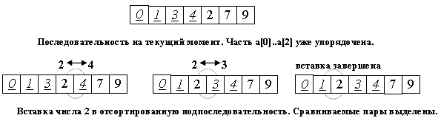

Таким образом, в процессе вставки мы «просеиваем» элемент x к началу массива, останавливаясь в случае, когда
- Найден элемент, меньший x
- Достигнуто начало последовательности.
Алгоритм сортировки вставками представлен ниже:
i-цикл от 0 до size с шагом 1
x = a[i]

j-цикл от i-1 пока (j >= 0 И a[j] > x) с шагом -1
a[j+1] = a[j]
все j-цикл

a[j+1] = x
все i-цикл

Аналогично сортировке выбором, среднее, а также худшее число сравнений и пересылок оцениваются как O(n²), дополнительная память при этом не используется.
Хорошим показателем сортировки является весьма естественное поведение: почти отсортированный массив будет досортирован очень быстро. Это, вкупе с устойчивостью алгоритма, делает метод хорошим выбором в соответствующих ситуациях.

Сортировка подсчетом
Данный метод сортировки требует использования вспомогательного массива, по размеру совпадающего с исходным. В этот массив помещаются отсортированные элементы.
Суть метода заключается в том, что на каждом шаге подсчитывается, в какую позицию результирующего массива надо записать очередной элемент исходного массива. Выглядит это так:
Для i = 0 До N-1
k = 0
Для j = 0 До N-1
Если A(i) > A(j) Или A(i) = A(j) И j < i, То
k = k +1
Все-Если
Все-Для-j
B(k) = A(i)
Все-Для-i
Вычисление номера позиции, куда нужно поместить очередной элемент, реализуется, исходя из следующих соображений. Слева от B(k) должны стоять элементы, меньшие или равные B(k). Значит, число k складывается из количества элементов меньших A(i) и, возможно, некоторого числа элементов, равных A(i). Условимся, что из равных мы будем учитывать только те элементы, которые в исходном массиве стоят левее A(i).

Сортировка слиянием
Этот метод сортирует массив последовательным слиянием пар уже отсортированных подмассивов, поэтому его и назвали сортировкой слиянием. Поскольку данный метод имеет повышенную (по сравнению с уже рассмотренными) сложность, то алгоритм данного метода предлагается найти в литературе и реализовать самостоятельно.

Примеры реализации Сортировка пузырьком
http://ru.wikipedia.org/wiki/%D0%A1%D0%BE%D1%80%D1%82%D0%B8%D1%80%D0%BE%D0%B2%D0%BA%D0%B0_%D0%BF%D1%83%D0%B7%D1%8B%D1%80%D1%8C%D0%BA%D0%BE%D0%BC

ЦИКЛ ДЛЯ J=1 ДО N-1 ШАГ 1 FOR J=1 TO N-1 STEP 1
ЦИКЛ ДЛЯ I=1 ДО N-J ШАГ 1 FOR I=1 TO N-J STEP 1
ЕСЛИ A[I]>A[I+1] ТО ОБМЕН A[I],A[I+1] IF A[I]>A[I+1] THEN SWAP A[I],A[I+1]
СЛЕДУЮЩЕЕ I NEXT I
СЛЕДУЮЩЕЕ J NEXT J

http://ru.wikibooks.org/wiki/%CF%F0%E8%EC%E5%F0%FB_%F0%E5%E0%EB%E8%E7%E0%F6%E8%E8_%F1%EE%F0%F2%E8%F0%EE%E2%EA%E8_%EF%F3%E7%FB%F0%FC%EA%EE%EC

Sub Sort (Mus () как длинный )
Dim я как длинные , TMP как длинные , т как булевы
Т = Правда
ли то время как т
T = Ложные
Для я = 0 для UBound (Mus ()) - 1
Если Mus (я)> Mus (я + 1) Тогда
TMP = Mus (я)
Mus (я) = Mus (я + 1)
Mus (я + 1) = TMP
T = Правда
End Если
Далее
Loop
End Sub

Примеры реализации сортировки выбором
http://ru.wikibooks.org/wiki/%CF%F0%E8%EC%E5%F0%FB_%F0%E5%E0%EB%E8%E7%E0%F6%E8%E8_%F1%EE%F0%F2%E8%F0%EE%E2%EA%E8_%E2%FB%E1%EE%F0%EE%EC

Sub Sort(Mus() As Long)
Dim n As Long, i As Long, j As Long, min As Long

n = UBound(Mus)
For i = LBound(Mus) To n - 1
min = i
For j = i + 1 To n
If Mus(min) > Mus(j) Then min = j
Next
Swap Mus(i), Mus(min)
Next
End Sub

Задание.
- Программно реализовать метод сортировки. Проект.
- Определить зависимость времени сортировки от размера входного массива. График в Excel.
- Отчет – документ Word.

